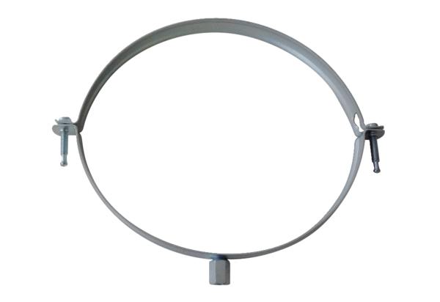Collier de fixation MT-LS160Unité de conditionnement : 1 pièceGamme: K
Numéro de référence : 0018.0066Fabricant : MAICO

